船吊系统运动建模研究

郭翔宇^{1,2}，何术龙^{1,2}，尤国红^{1,2}
（1. 中国船舶科学研究中心，无锡 214082；2. 江苏省绿色船舶技术重点实验室，无锡 214082）

摘 要
船吊系统应用广泛，船吊的设计对船、吊及吊物的安全性有重要影响。为改进船吊系统的设计方法，本文综合考虑船体与吊物、船体与流体的相互影响，并根据是否显含时间项，分别建立了基于稳定约束和非稳定约束的船吊大幅运动数学模型，给出了相应的数值计算方法及其离散格式。该模型可处理船与吊物之间的大幅运动问题，并正确预报船体和吊物的运动轨迹。该分析方法既可用于船吊系统的评估，也可用于减摆机构的设计。不同算例及其数值误差的计算结果表明，该方法可正确预报不同船吊方案的运动特性，并满足工程应用的精度要求。

关 键 词：船吊系统；运动建模；稳定约束；非稳定约束；时域势流理论
中图分类号：U674.942 文献标识码：A
0 引 言
船吊系统一般包括船体、连杆机构、吊绳和吊物。其中，船体可在水面作六自由度运动，连杆相对船体作规定运动，吊物在吊绳和重力作用下作约束运动，图1为船吊系统作业示意图。
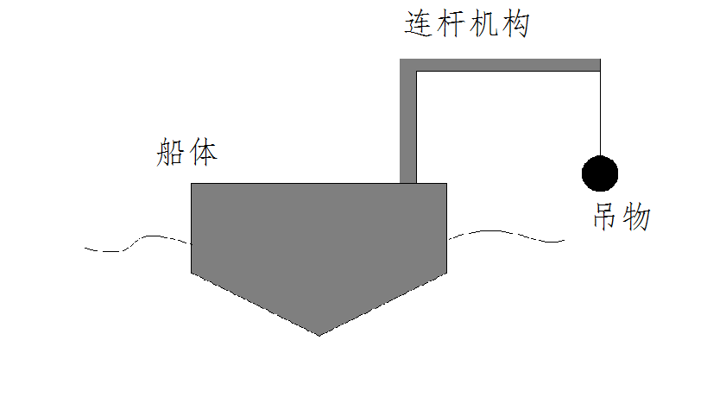
图1 船吊系统作业示意图
由于波浪的作用，船舶本身会发生摇荡运动，并与吊物的运动相互耦合^{[1-2]}，从而增加了船吊系统作业的难度。为了优化船吊设计、评估减摆机构或提供作业指导，有必要研究船吊系统在波浪中的运动特性。
当前计算船吊运动的求解方法主要分为两种，即单向求解^{[3-8]}和耦合求解^{[9-10]}。所谓单向求解，即只考虑吊点对吊物的激励，不考虑吊物对吊点的作用，是一种简化模型，仅适用于大船上的小吊，类似于陆吊。耦合求解考虑了船与吊之间的相互影响，具有一定的通用性。方程求解时，两种模型均对约束方程中含角位移的项进行了线化处理^{[11-12]}，以达到简化计算的目的。当运动幅度较大时，简化方法会导致计算结果失真，因此简化算法不能用于船吊大幅运动工况的计算分析。
为克服简化算法的弊端，本文直接应用分析动力学中的缩并法，建立了基于多体动力学微分/代数方程组的船吊耦合系统运动模型及其数值方法（包括离散格式和计算流程）。该方法不需对角位移项进行线化处理，可用于船吊（含减摆机构）的大幅运动分析。
1 船吊系统大幅运动的理论基础
1.1 系统的动力学方程
采用大地坐标系，船体平浮时，轴指向船艏，轴指向左舷，轴竖直向上，坐标原点位于船体重心或静水面处。
将船与吊视为一个两端自由运动的连杆机构，则系统的动力学方程和约束条件联立如下：
（1）
其中，为广义质量矩阵，为广义坐标，为约束方程组对的导数，为拉格朗日乘子。列矩阵中各元素分别对应着系统所受的各广义力，可表示为：
（2）
其中，为船体质量，为吊物质量，为重力加速度，$F_{1}$、$F_{2}$、$F_{3}$、$M_{1}$、$M_{2}$、$M_{3}$为船体受到的水动力和矩，其计算方法见1.4节。维约束方程组记为列向量：
$Φ_{n}^{T}=(ϕ_{1} ϕ_{2} ⋯ ϕ_{n})$ （3）
若约束中不含时间，则为稳定约束，如吊杆固定的状态就是稳定约束。当吊杆相对船作规定的运动时，则列向量中将显含时间，此时得到的是非稳定约束。非稳定约束反力将对系统做功，其功率为^{[13]}：
（4）
式中，为广义速度，为对应约束反力的广义力，共有个广义坐标。上式意味着系统即使在保守力场中，机械能也不守恒。这使得非稳定约束下的求解有别于稳定约束系统，其动力学方程更复杂。
1.2 船吊为稳定约束系统时的求解
对联立方程组（1）中的微分/代数方程组 ，按照拉格朗日乘子的处理方法，可以将微分/代数方程组的求解方法分为增广法与缩并法。增广法要求引入一个或多个惩罚因子，选取惩罚因子成为新的问题^{[14]}。另一类方法是缩并法，这种方法具有易于实现，推导简便的优点^{[15-16]}。本文应用缩并法求解微分/代数方程组。若找到矩阵，使得 ，那么可以消去，即：
（5）
这种方法通过找到约束流形的切空间，并将含拉格朗日乘子的动力学方程向上投影，以降低方程组的维数，从而避免求解拉格朗日乘子。
1.3 船吊为非稳定约束系统时的求解
非稳定约束时，铰点出现非理想约束力。因而约束力的虚功不为零，应考虑完整形式的第二类拉格朗日方程^{[17]}：
（6）
等式右侧第一项为广义力，第二项为非理想约束力，第三项为线性非完整约束反力，第四项为非线性非完整约束反力。对图1所示的完整系统应用拉格朗日乘子法，有：
（7）
其中，为非势力，为非稳定约束反力项。文献^{[18]}提到，有人试图建立带非保守力的哈密顿格式来求解多体动力系统，即：
（8）
实际运算时哈密顿量并不守恒。正确的做法是构造一个对应的广义哈密顿量，满足：
（9）
在一个足够小的时间域内，有的反函数。利用这个反函数，可将非保守的外力转换成保守力，即。考虑此保守力所做的功，得到，这实际上完成了原系统至保守力系统的映射。对于广义坐标多于自由度的系统，参考哈密顿方程组，并与约束方程联立求解。应用直接消去法，有：
（10）
其中， ，这样得到了稳定约束系统的广义哈密顿系统。当系统含非稳定约束时，拉格朗日量不守恒，进而哈密顿原理是不成立的，以上方法的使用有待讨论。此时不妨将式（10）中的更改为 ， 为Moore Penrose广义逆矩阵。此时方程蜕化为一般的直接消去法。
1.4 船体所受水动力和水动力矩的计算
船体所受波浪力由考虑物面非线性的格林函数法求得^{[19]}。该方法假定流域内存在速度势，且速度势满足拉普拉斯方程。流场中的速度势应满足以下定解条件：
（11）
其中，为物面法向量，指向流体外侧，为入射势，为船体表面法向速度。取格林函数为：
（12）
此时自动满足除船体表面以外的所有物面条件。为时域格林函数的兴波部分：
（13）
其中，和分别表示大地坐标和。考虑物面非线性的格林函数积分方程为：
（14）
其中，$p∈c(t)$。利用伯努利方程可求得水动力和水动力矩，即和。
2 数值实现方法
2.1 离散格式
对式（5）表示的稳定约束系统，建议采用广义坐标分解法构造进行求解。这里给出一种自动含有Bumgarter违约校正的显式单步法格式^{[20]}：
（15）
其中， ，和分别表示数值阻尼和数值弹性恢复力。
对式（10）表示的关于非稳定约束系统的求解方法，其数值离散格式可参考文献^{[21]}。
2.2 计算流程
依据本文的数学模型和数值方法，编制了船吊运动计算程序，可用于分析具有复杂约束的多体动力学系统。图2显示了该程序的计算流程，其中，船体所受的水动力和水动力矩可用势流理论求解得到。具体计算时，为节省计算时间，假定在一个较小的时间步长内，水流场变化缓慢，即流场只计算并更新一次，但对吊摆位置进行细致迭代。时间步长可取为0.02s。
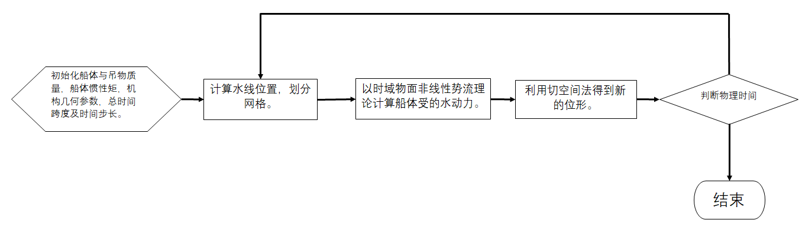
图2 计算流程图
2.3 数值精度的判断方法
将各步的解代回约束方程，得到的值称为约束违约，可用于评判整个计算的精确程度。理论上这个值应当为零，得到的约束违约值越小越好。这里的约束方程为：
（16）
其中，和分别表示及。在各时间步姿态更新结束后，记录下系统的约束违约，如果在计算中发现约束违约过大，可以终止当前计算，并减小时间步长。
3 数值结果及分析
2.2 箱型浮吊计算结果
以箱形浮吊为算例开展船吊运动计算，即船体为箱形体，长10m，宽10m，高5m，可在水面作六自由度运动。船体重心位于箱形体浮心之下2m处，大地坐标系的坐标原点与船体重心重合。吊杆固连在箱形体上，船体静止平衡时，悬挂点坐标为定值(1,0,9)m，吊绳长为4m，其他相关计算参数见表1。此为稳定约束问题，且不考虑入射波的影响，这样便于考察计算结果的合理性。
表1 箱形浮吊计算参数
编号 | 船体质量 | 吊物质量 | 船体绕x轴惯量 | 船体绕y轴惯量 | 船体绕z轴惯量
算例1 | 499000kg | 1000kg | 900000kg·m² | 900000kg·m² | 900000kg·m²
算例2 | 490000kg | 10000kg | 900000kg·m² | 900000kg·m² | 900000kg·m²
算例3 | 490000kg | 10000kg | 300000kg·m² | 300000kg·m² | 300000kg·m²
箱形体，侧面划分10个单元，底面划分16个单元，用于水动力和水动力矩的计算。采用弹性伸缩网格，在每个时间步都重新确定水线，并更新网格。将图1吊物沿y轴负向右移，使吊物距吊点的水平距离为米，并以此作为算例1的初始计算条件，算例2、3的吊点右移距离为米。
图3、6、9分别为算例1、2、3吊物在y方向上运动的相图，其横坐标表示吊物的y坐标，纵坐标表示吊物沿y轴的速度v。图4、6、8分别为算例1、2、3船体横摇的时历曲线。
由图3可见，吊物重量相对船体较小时，吊物基本在平衡位置附近作简谐运动，而船体基本保持不动（见图5）。由图5、7可知，随着吊物重量的增加，吊物与船体之间的相互作用增强，如吊物的简谐运动被破坏、吊物的运动轨迹右移。比较图4和图8可知，吊物重量的增加也导致船体运动幅值的显著增加，且运动平衡点偏离平浮状态。比较图6和图8可知，单独改变船体转动惯量也能够改变了船体的运动姿态。这说明对于质量较大的吊物，必须要考虑耦合作用，否则不能得出正确的结果。
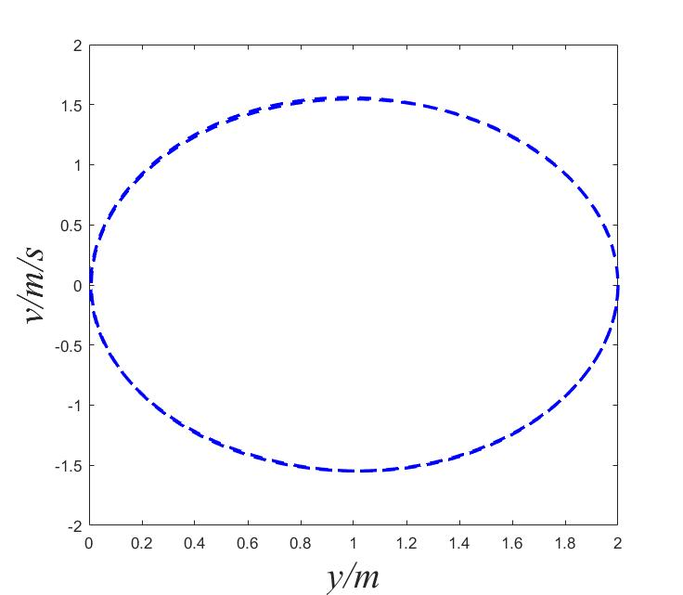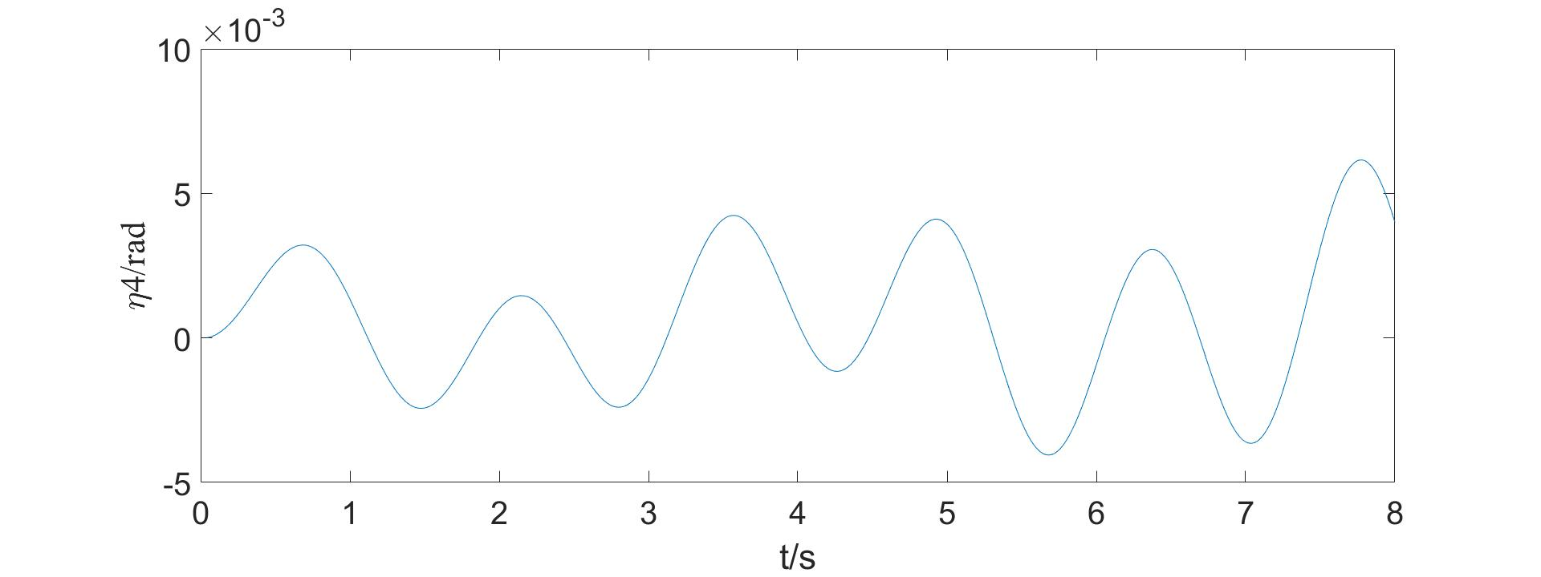
图3 算例1吊物的y向运动相图 图4 算例1船体横摇时历

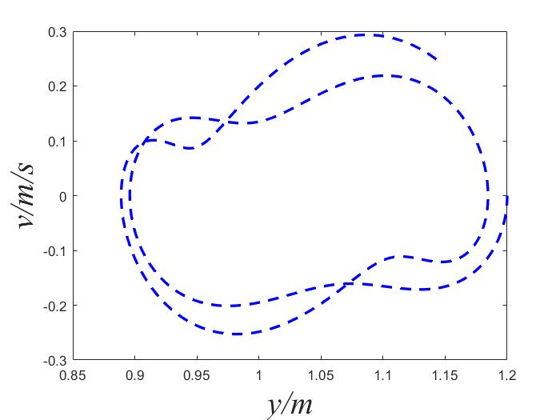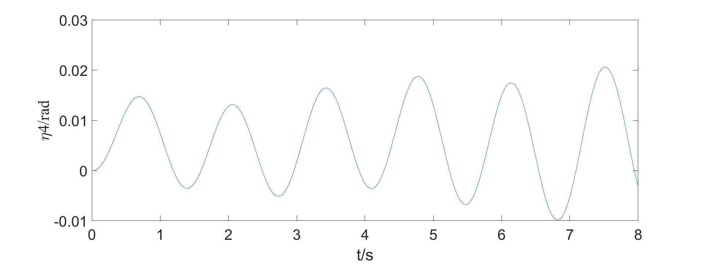
图5 算例2吊物的y向运动相图 图6 算例2船体横摇时历

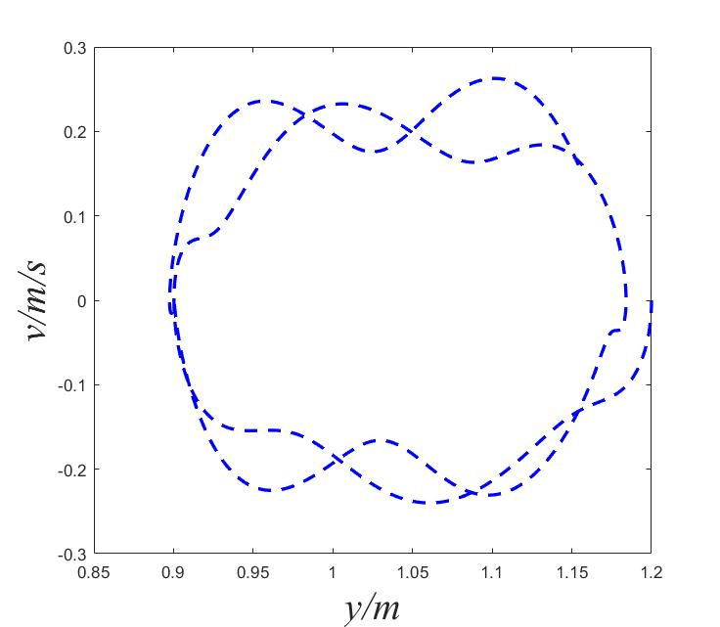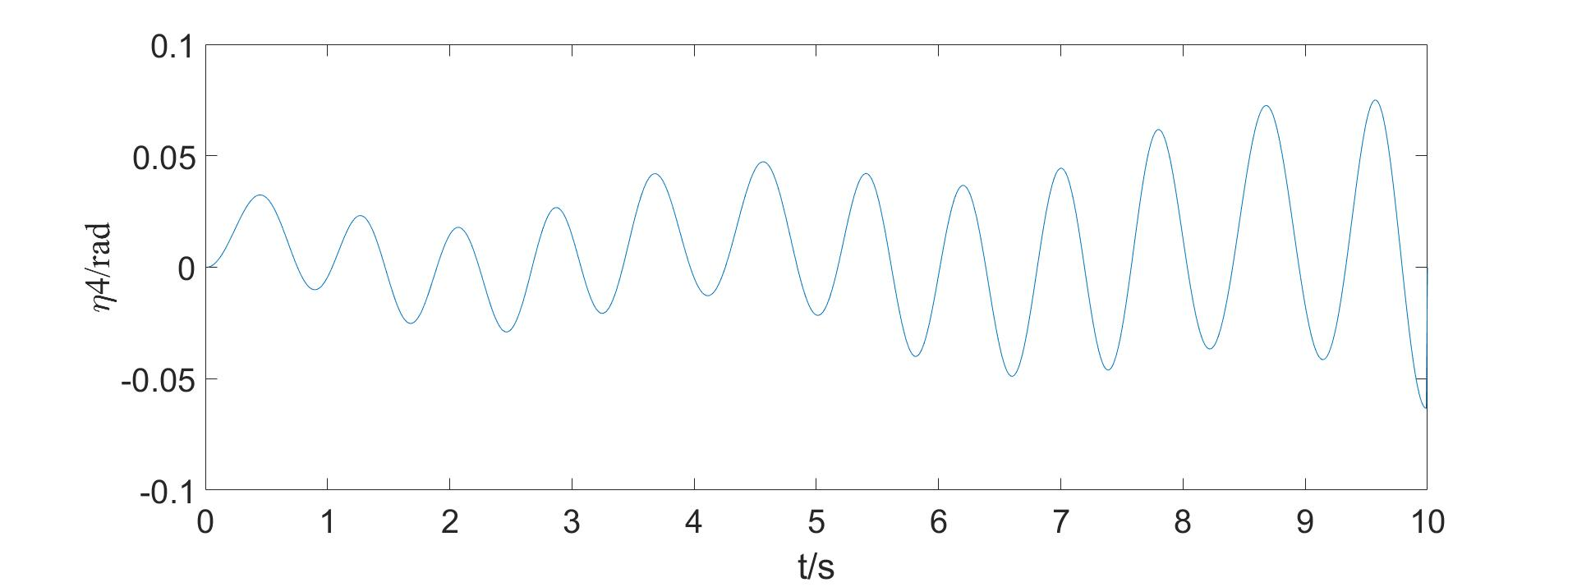
图7 算例3吊物的y向运动相图 图8 算例2船体横摇时历

图9是算例1约束违约的时历曲线。由图可知，方程的求解误差始终控制在3×10⁻⁴以内。如果对精度有进一步的要求，可以使用高阶龙哥库塔法求解。
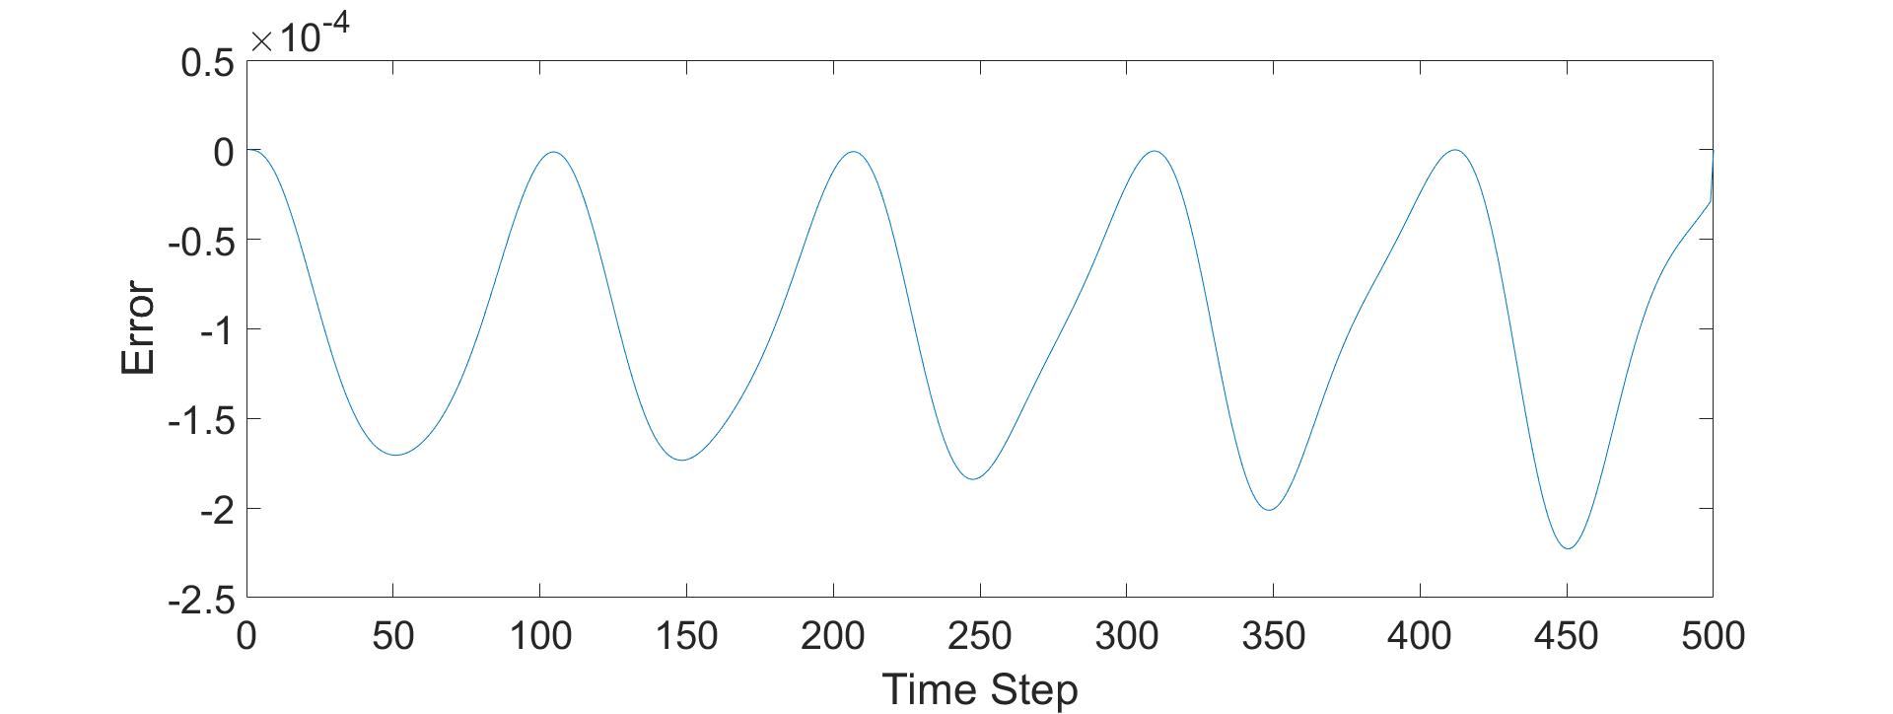
图9 约束违约随时间的变化
4 结 论
本文基于多体运动理论和波浪理论，建立了船吊系统大幅运动的数值分析方法，包括船吊系统的动力学方程及其离散格式、对稳定约束和非稳定约束的不同处理方式、船体波浪力和矩的计算方法，编制了相应的计算程序，并针对静水稳定约束下的船吊系统开展了数值计算，结果表明：
（1）随着吊物重量的增加，船与吊的耦合作用越显著。必要时，须考虑吊对船的影响。
（2）船的运动也会影响吊的运动，因而采用考虑物面非线性的时域势流理论来求解船体水动力对正确预报吊物运动是十分必要的。未来可考虑基于粘流的船体水动力计算。
本文重点是建立船吊系统的大幅运动分析方法，因而算例也侧重于方法的验证，暂未涉及入射波和非稳定约束的计算，这将是接下来的工作重点。

参 考 文 献：

- 谷美邦，兰波，缪泉明，顾民，周宏勤. 全回转起重船风浪流中系泊运动性能预报[J]. 中国造船,2013.54(3):21-28.
- 王宾，唐友刚，赵志娟，蔡润博. 考虑上部组块风载荷的张力腿平台耦合动力响应[J]. 中国造船,2013.57(4):23-32.
- 芮光六. 起重船吊物系统的摆动分析及其控制研究[D]. 天津大学,2004.
- 李跃，沈庆，陈徐均. 波浪环境中作业起重船悬吊载荷的摆振分析[J]. 南京:建筑机械,2003(8).55-61.
- Patel M., Brown D., and Witz J. Operability Analysis for a Monohull Crane Vessel[J]. Transaction of the Royal Institute of Naval Architects, 129: 103-113, 1987.
- MeCormiek F.J. and Witz J.A. An Investigation into the Parametric Excitation of Suspended Loads During Crane Vessel Operations[J]. Underwater Technology ,V,19:30-39,1993.
- Schellin, T.E., Sharma, S.D. and Jiang, T. Crane Ship Response to Regular Waves[J], Proceedings of the 8th International Conference on Offshore Mechanics and Arctic Engineering, ASME, II:627-635, 1989.
- 顾永宁．大型起重船波浪诱导吊索附加动力荷载研究[J]．中国海上油气，2007.17(3):197-202.
- 韩旭亮，段文洋，谢彬. 深水浮式结构物系统时域耦合动力方法比较分析[J]. 中国造船，2016.57(1):149-159.
- 谢文博，付明玉，陈翠和，黄福祥. 铺管船定位作业时的建模与分析[J]. 中国造船，2011.52(3):101-108.
- 蔡淳鹏，陈建民，刘彦武．大型起重船吊钩振摆控制研究[J]．船海工程．2010.39(4):34-39.
- 李天鹰．动基座条件下防摆技术研究[D]．哈尔滨工程大学．2010.
- 刘永，房国瑞．非稳定约束反力作的功[J]．力学与实践．1990(2):67-68.
- 刘延柱，潘振宽，戈新生. 多体系统动力学（第2版）[M]. 北京：高等教育出版社. 2014.
- 邵先喜，潘振宽，洪嘉振. Euler-Lagrange方程组增广系统的缩并算法[J]. 青岛大学学报.1996.11(6):92-97.
- 杨东武，段宝岩，狄杰建. 多体系统Euler-Lagrange方程组的一类新数值分析方法[J]. 应用力学学报.2006. 23(1):26-31.
- 陈滨. 分析动力学[M]. 北京：北京大学出版社，2012.
- 骆天舒. 耗散动力学系统的广义哈密顿形式及其应用[D]. 浙江大学.2011.
- 戴遗山. 舰船在波浪中运动的频域与时域势流理论[M]. 北京:国防工业出版社, 1998.
- 于清，洪嘉振. 受约束多体系统一种新的违约校正方法[J]. 力学学报. 1998.30(3):300-306.
- 赵维加，潘振宽. 多体系统Euler-Lagrange方程的最小二乘法与违约校正[J]. 力学学报. 12002.34(4):594-603.

